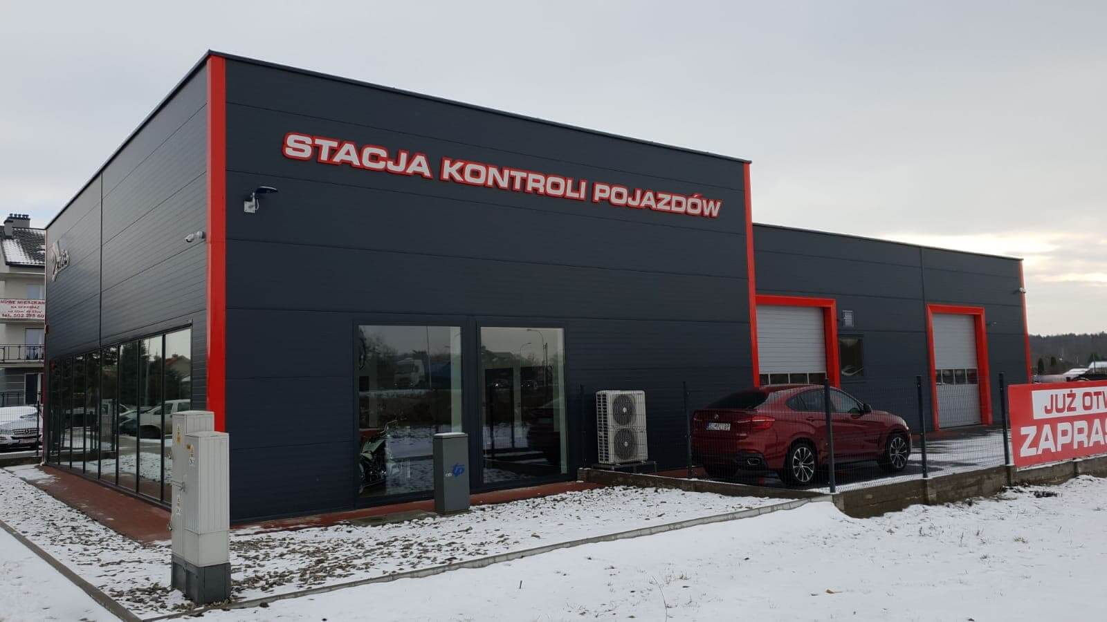
Stacja Kontroli Pojazdów, ul. Św. Barbary 6 w Tarnobrzegu zatrudni na stanowisko:

DIAGNOSTA SAMOCHODOWY

Umiejętności i uprawnienia:
- Diagnosta uprawniony do wykonywania badań technicznych pojazdów
- Umiejętność posługiwania się programami diagnostycznymi pojazdów samochodowych i przyrządami kontrolno - pomiarowymi
- Prawo jazdy kat. B

Obowiązki:
- Badania techniczne pojazdów do 3,5 tony
- obsługa stacji kontroli pojazdów

Kontakt telefoniczny: 604-288-900
e-mail: dodex@onet.pl

